首先打开田林二中首页，点击右上角后台登陆
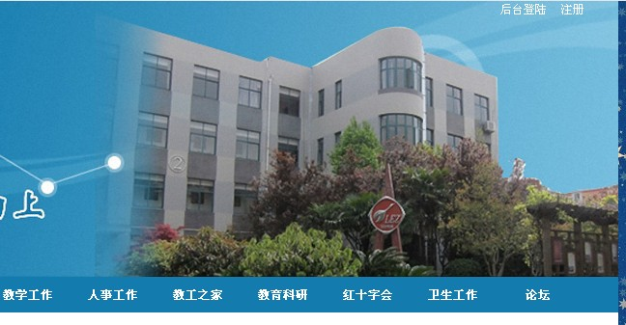
输入用户密码， 点登陆
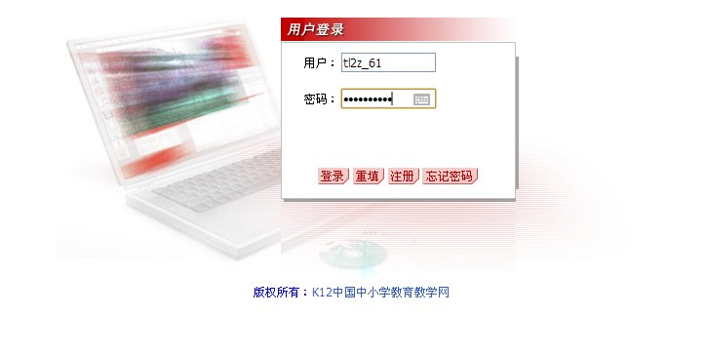

点信息发布管理----内容管理，然后再右边的“子栏目列表”中“相关操作”点“进入”
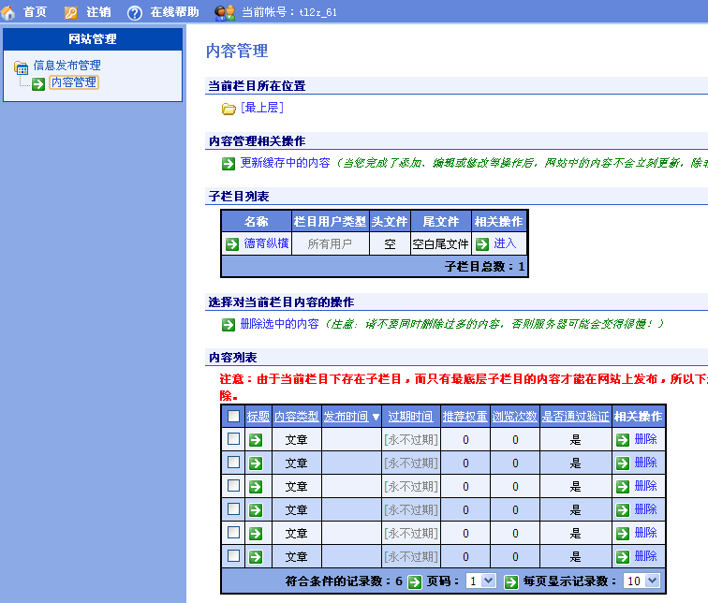
再点“进入”
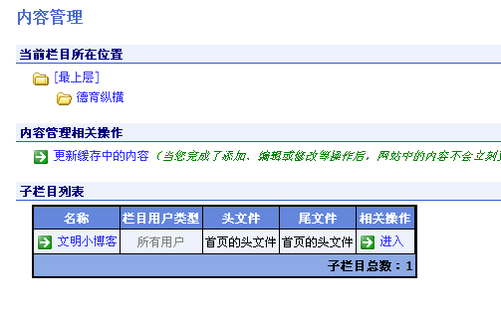
再点“进入”，进入自己的班级博客
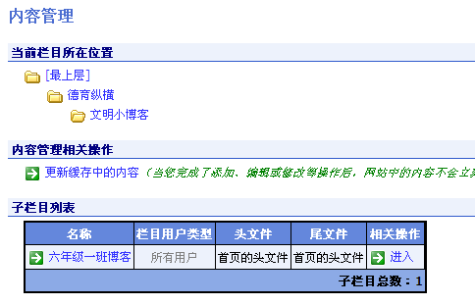
此时进入了班级博客的内容管理页面，此时“内容列表”为空
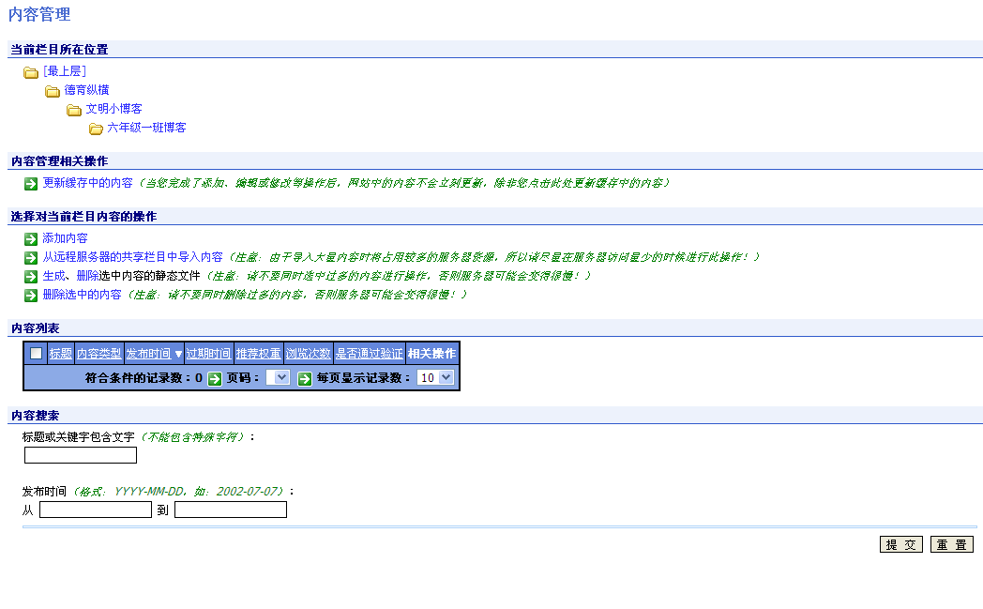

点击“添加内容”，在弹出的脚本窗口点确定
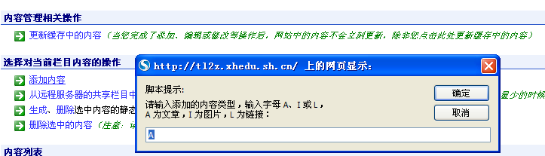
进入上传页面，填写文章标题、来源，上传的内容写在“文章内容”中（PS：个别浏览器若无法输入内容则使用IE浏览器）
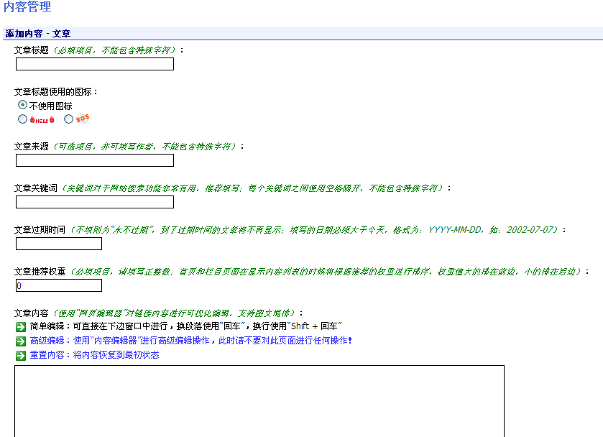

下面可以上传附件，编辑完成后点完成
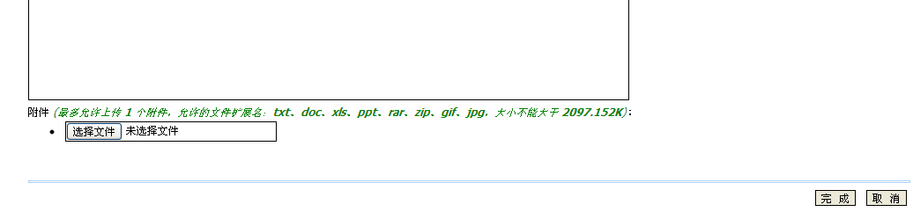
此时内容列表中有了刚刚添加的东西
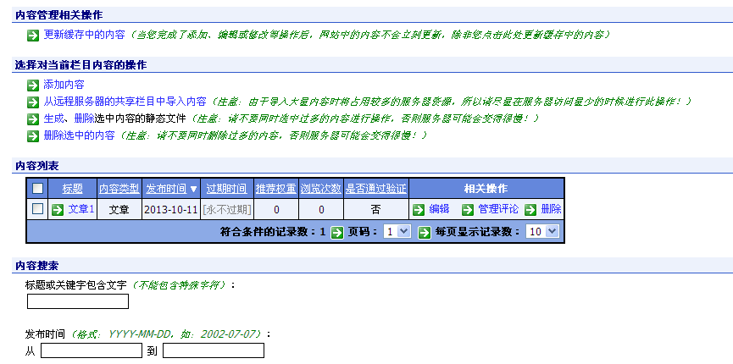
然后等我通过验证，就会出现在网页上
各班的登陆账号分别为 tl2z_61 ~tl2z_94
初始密码为 12345qwert

